KONSEP HUKUMAN DALAM PENDIDIKAN ISLAM PERSPEKTIF ABDULLAH NASHIH ‘ULWAN (Telaah kitab tarbiatul aulad fil islam)
Skripsi:
Diajukan Untuk Melengkapi Tugas-Tugas Dan Memenuhi Syarat –Syaratnya Guna Memperoleh Gelar Sarjana Pendidikan Islam (S.Pd.I)
Dalam Ilmu Tarbiyah

Oleh:

M. SUPRANI
NPM: 1311010114

Jurusan : Pendidikan Agama Islam

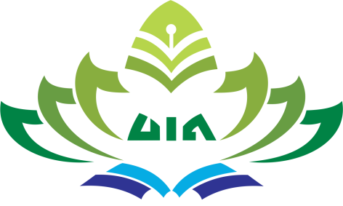

FAKULTAS TARBIYAH DAN KEGURUAN
UNIVERSITAS ISLA NEGRI RADEN INTAN LAMPUNG

1438 H/2017 M

